Сценарий родительского собрания по теме:
«Жизненные цели подростков»
(собрание проводится вместе с детьми)
Цель: актуализация проблемы профессионального выбора подростками.
Оборудование: интерактивная доска, ноутбук, анкеты для детей и подростов.
ХОД СОБРАНИЯ
- Приветствие родителей и учащихся.
- Лекторий «Выбор профессии»
В жизни каждого человека наступает момент, когда приходится решать, где продолжить образование или куда пойти работать, т.е. практически выбрать профессию, свой жизненный путь.
Каждому гражданину нашей страны предоставлено право на выбор профессии, род занятий и работы. Однако это право, как показывает практика, порой очень трудно реализовать – не хватает знаний о самих профессиях, тех требований, которые они предъявляют к личности работающего, и умений оценить собственные способности, выявить свои интересы и склонности.
Выбор профессии. Решение этой проблемы является очень важным этапом в жизни каждого. Это решение дает возможность выразить и реализовать в общественно полезной форме свои стремления и проявить характерные особенности своей личности. Таким образом, выбор профессии – один из важнейших показателей общественной зрелости подростка.
При глубоком анализе проблемы выбора профессии можно увидеть, что правильное ее решение надо искать только в тесной взаимосвязи со всей совокупностью вопросов и предпосылок, возникавших на жизненном пути подростка до момента выбора профессии. Правильный выбор профессии в значительной мере зависит от всего предыдущего развития и воспитания ребенка.
Чтобы помочь молодым людям выяснить для себя вопрос о выборе профессии, не надо идти административным путем и включаться в его решение только тогда, когда наступило время для окончательного слова.
Личные данные подростка, которые служат основой при выборе профессии, складываются не в момент решения и даже не в предыдущие недели и месяцы, а являются результатом четырнадцати или восемнадцати прожитых лет, оставивших свой положительный или отрицательный след на формировании личности подростка. Многообразие влияний, оказываемых на личность ребенка в процессе ее формирования, на создание основ, обеспечивающих правильный выбор профессии, почти необозримо: от атмосферы детских яслей, излучающей радость и спокойствие, от рабочего стиля учителя начальной школы и домашней мастерской деда, от детских программ телевидения и случайно подслушанных в автобусе разговоров взрослых до целенаправленных педагогических методов учителей, систематически развивающих мышление детей, формирующих их мировоззрение.
При выборе профессии необходимо
– знать состояние здоровья подростка (в полном объеме);
– иметь представление об умственных способностях, гибкости ума, индивидуальных особенностях характера ребенка независимо от того, считаются они положительными или отрицательными. Родителям необходимо создавать условия, находить возможности для наблюдения за спецификой умственных и физических способностей ребенка.
Основное условие для правильного выбора профессии – самостоятельность молодого человека. Нельзя решать этот вопрос вместо него, надо, чтобы он сознательно относился к выбору профессии, чувствовал ответственность за свое решение. Однако из этого не следует, что можно пустить дело на самотек. Необходимо, чтобы взрослые люди, в первую очередь родители, используя прямые и косвенные возможности, как можно больше помогали молодежи в этом вопросе. Подростка следует готовить к выбору профессии. Для этого родителям надо научить ребенка выполнять личные программы самовоспитания и саморазвития. Чтобы серьезно помочь молодому человеку в решении этой проблемы, в ней надо хорошо разобраться, и в первую очередь знать, какие черты его характера соответствуют той или иной профессии.
Решение о выборе профессии необходимо связывать с той целью, которую подросток считает для себя жизненно важной. Своим выбором профессии он как бы заявляет о том, где, в какой области он стремится достичь этой цели.
Знание своих возможностей и их правильная оценка являются сложной задачей для подростка, ибо выбор профессии происходит в период не завершившегося развития личности, когда она может претерпевать еще различные изменения. Трудно сказать, какие из имеющихся в этом возрасте качеств являются преходящими, присущими только этому возрасту, какие возникли под влиянием среды, а какие уже сложились и являются окончательными.
Оценивая индивидуальные особенности ребенка, решающее значение приобретает вопрос о том, каким образом при выборе профессии наиболее реально и многосторонне определить его личностные данные, при этом исключив возможность предвзятого мнения родителей и воспитателей.
Наиболее приемлемым является способ наблюдения. В семейной жизни представляются большие возможности для того, чтобы с необходимым вниманием наблюдать за подростком, учитывая каждый критический момент, и на этой основе с точки зрения выбора профессии составить картину о характере развития индивидуальных особенностей подростка.
Результаты наблюдений можно объективно проконтролировать, если подвергнуть испытанию свои представления о ребенке, о его способностях, о воле и выдержке. Для этого надо поставить ряд реальных задач.
Родителям зачастую тяжело ставить свое дитя в условия испытания. Трудно, например, отпустить подростка даже в хорошо подготовленное самостоятельное путешествие. Родители при этом думают: если в семье он ведет себя несмело, робко, пассивно, то, оказавшись один, без родных, он проявит ненужную активность и самостоятельность. Так же трудно отпускать ребенка на летнюю практику. Но в результате таких испытаний очень часто у подростка возникают совершенно новые черты характера, которые оказывают решающее влияние на формирование его личности.
Чтобы решать проблемы подросткового возраста, родители должны находить поводы для основательных бесед по душам. Конечно, беседы о выборе профессии не являются обязательной программой для той семьи, в которой ребенок живет содержательной жизнью, а подобные беседы – естественное и постоянное явление, характерное для сплоченной и дружной семьи.
Родители могут вдохновить ребенка на собственную программу самовоспитания и саморазвития. Надо не диктовать и требовать, а вызывать у него потребность в самовоспитании. По-настоящему результативным этот метод может стать только в том случае, если он будет сочетаться с осведомленностью об избранной профессии, со знанием профессиональных требований, необходимых для успешного выполнения будущей работы. Перед самовоспитанием надо выдвигать реальные требования. Такой подход к подготовке подростка, который стоит на пороге выбора профессии, может быть наиболее эффективным.
Слайд 2. Самовоспитание в широком смысле этого слова – сознательная, продолжительная, систематическая работа над собой в целях формирования, укрепления ценных личных качеств и преодоления недостатков. В том случае если эта деятельность направлена на развитие и корректировку комплекса качеств с целью подготовки себя к профессии, её относят к профессиональному самовоспитанию.
Среди способов и приёмов, которыми пользуется личность, чтобы воздействовать на своё сознание, чувство, волю с целью выработки качеств, необходимых для успешного овладения определённой профессией, основными принято считать: самопознание, самообразование, самоприказ, самоубеждение, самовнушение, самоодобрение, самоконтроль, упражнение в определённых действиях или поступках.
Остановимся подробнее на некоторых из них.
Слайд 3. Узнать самого себя человеку помогает оценка его другими людьми. Но важнейшим источником самопознания при профессиональном самовоспитании является проба своих сил в конкретной деятельности. Самопознание осуществляется посредством самонаблюдения, самооценки и самоанализа.
Самоанализ представляет собой анализ собственного поведения, отдельных поступков, целей, чувств, переживаний, мотивов своего поведения.
Самооценка играет наиболее существенную роль в саморегуляции поведения человека в процессе профессионального самовоспитания.
Слайд 4. Самообразование, связанное с подготовкой к профессии, может включать в себя изучение специальной научно-популярной литературы; общение с людьми данной профессии; посещение факультативов, кружков и др.
Слайд 5. Этот метод, т.е. способность человека приказывать, как действовать в определённой ситуации, как жить, может быть очень эффективным. (пример Корчагин Павел) Результативность самоприказа зависит от волевых качеств.
Слайд 6. По сути, это дискуссия с самим собой, рассуждение, сопоставление различных мотивов, доводов «за» и «против»
Часто в случае неуверенности в выборе профессии или в правильности оценки своих качеств человеку приходится самому анализировать различные позиции и убеждать себя в правоте. Его цель – доказать себе истинность определённого положения, правильность поступка или, наоборот, ложность положения, неверность поступка.
В работе над собой при подготовке к профессиональной деятельности человеку нередко приходится избавляться от неправильных взглядов, укоренившихся отрицательных привычек.
Слайд 7. Это способность самостоятельно находить, направлять и предупреждать ошибки и недостатки в собственной деятельности.
В профессиональном самовоспитании самоконтроль помогает не только установить, обладает ли человек профессиональными качествами, но и следить за их формированием.
- Знакомство присутствующих с результатами диагностики «Дифференциально-диагностический опросник (ДДО) Е.А.Климова» Слайд 8-17
«Человек-техника». К этому типу труда относятся все профессии, связанные с обслуживанием техники, её ремонтом, установкой и наладкой, управлением, в том числе и управлением подъёмных и транспортных средств: слесарь-ремонтник, наладчик технологического оборудования, водитель, техник (механик).
Сюда же входят и профессии по производству и обработке металлов, их механической сборке и монтажу, а также по сборке и монтажу электрооборудования: слесарь-механик, токарь, инженер-физик и др.
В этот же тип профессий включают профессии по обработке и использованию неметаллических изделий, полуфабрикатов, промышленных товаров. В тех случаях, когда труд специалиста направлен на монтаж, ремонт любых сооружений, конструкций: архитектор, строитель и др.
«Человек-человек»
Все многообразие профессий типа «Человек-человек» может быть
разделено на следующие направления:
воспитание и обучение;
здравоохранение;
организация и управление;
правовая защита;
торгово-сервисное обслуживание;
культурно-просветительская работа.
Вот краткий перечень личных качеств, которые очень важны при работе по профессии этого типа: устойчивое, хорошее настроение в процессе работы с людьми; потребность в общении; способность мысленно ставить себя на место другого человека, быстро понимать намерения, помыслы, настроения людей; умение разбираться в человеческих взаимоотношениях; хорошая память, позволяющая держать в уме знания о личных качествах большого числа людей; умение находить общий язык с разными людьми; терпение.
«Человек – природа».
Можно отнести профессии, связанные с изучением живой и неживой природы (микробиолог, агрохимик, агроном, геолог, лаборант химико- бактериологического анализа), с уходом за растениями и животными (лесовод, овощевод, зоотехник, кинолог), с профилактикой и лечением заболеваний растений и животных (ветеринар).
"Человек - знаковая система"
Естественные и искусственные языки, условные знаки, символы, цифры, формулы - вот предметные миры, которые занимают представителей профессий этого типа.
Тип "Человек - знаковая система" объединяет профессии, связанные с текстами, цифрами, формулами, и таблицами, с чертежами, картами, схемами, звуковыми сигналами: переводчик, программист, бухгалтер, экономист, специалист по маркетингу, геодезист, телефонист, налоговый инспектор, чертежник и др.
"Человек - художественный образ"
Явления, факты художественного отображения действительности - вот что занимает представителей этого типа профессий.
К типу "Человек - художественный образ" можно отнести профессии, связанные с созданием, проектированием, моделированием художественных произведений, с изготовлением различных изделий по эскизу, образцу: журналист, художник, модельер, закройщик, ювелир, дизайнер, архитектор, парикмахер, гример, декоратор-оформитель, актер и др.
Слайд 18. На этом слайде представлены ответы ваших детей на вопрос: «Какие требования вы предъявляете к своей будущей профессии?
Слайд 19. Самые востребованные профессии в России.
Слайд 20. Профессии, которые будут востребованы через 5 лет
Слайд 21-22. Профессии будущего.
Слайд 23. Атласы профессий
- Игра «Мир профессий»
Все присутствующие делятся на 2 команды (при входе в кабинет вручить карточки «кружочки» и «квадратики».
Команды придумывают названия и выбирают капитанов.
- Конкурс «Кроссворд». За каждый правильный ответ 1 балл. Максимальное количество баллов – 9. Команде, которая справится первой 1 бонусный балл.
- Конкурс «Современные профессии». Раздаются карточки с названиями современных и редких профессий и необходимо подобрать описание данной профессии из предложенных. За каждое правильное соответствие 1 балл. Максимальное количество баллов 10.
- Конкурс «Кто больше». За 3 мин. Придумать как можно больше профессий на букву «В». За каждый вариант 1 балл.
- Конкурс «Ребус» За каждое правильное решение 3 балла.
- Конкурс «Самая благородная профессия». Команда решает, какая профессия по их мнению является самой благородной, делают критический анализ этой профессии («+» и «- «), рисуют «портрет» этой профессии. Затем презентуют эту профессию, аргументируя свой выбор.
- Подведение итогов. Определение победителей и вручение небольших памятных подарков. (календарь на 2015 год с полезными советами).
- Подведение итогов собрания.

ПРИЛОЖЕНИЯ
Кроссворд на тему "Профессия - врач"
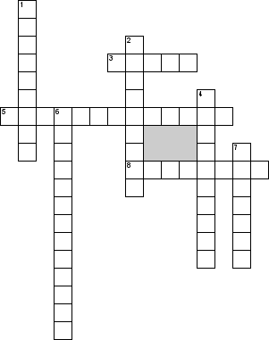

По горизонтали
3. Этому школьному предмету уделяют наибольшее внимание будущие врачи.
5. Качество личности, необходимое врачу.
8. Наука о форме и строении отдельных органов, систем и организма в целом

По вертикали
1. Хирургический нож
2. Древнегреческий врач, реформатор античной медицины. С его именем связана врачебная клятва, выражающая основополагающие морально-этические принципы поведения врача
4. Наука, изучающая нормальные функции живых организмов и составляющих их клеток, тканей и органов.
6. Медицинская специальность, которая специализируется на диагностике и лечении патологий уха, горла, носа, а также головы и шеи.
7. Выдающийся отечественный анатом и хирург. Впервые применил эфирный наркоз, гипсовую повязку при переломах конечностей. Автор книг, публицист, трудов.
Кроссворд на тему "Слесарное дело"
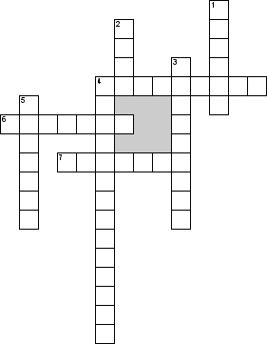

По горизонтали
4. Комбинированный ручной слесарно-монтажный инструмент, в котором, как правило, совмещены плоскогубцы и резак для резки проволоки.
6. Ударный инструмент, применяемый для забивания гвоздей, разбивания предметов и других работ.
7. Специалист по обслуживанию механического оборудования и (или) его наладки, с применением инструмента на производстве или в быту

По вертикали
1. Инструмент для криволинейного распиливания материалов.
2. Разновидность грубой рабочей одежды свободного покроя, не сковывающая движений во время работы.
3. Многолезвийный инструмент для обработки металлов, дерева, пластмасс и т. п
4. Особое свойство людей систематически, эффективно и надёжно выполнять сложную деятельность в самых разнообразных условиях
5. Ручная пила, у которой рабочим органом служит ножовочное полотно.

Ответы
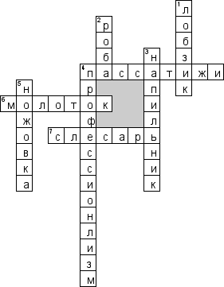
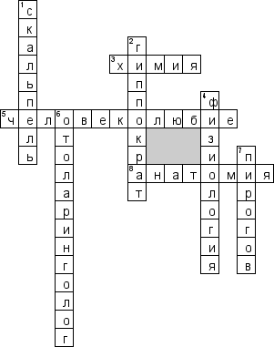

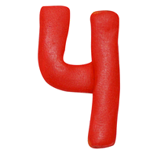
ВРАЧ

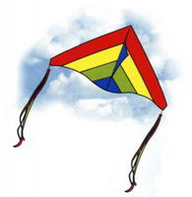
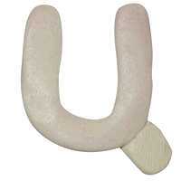
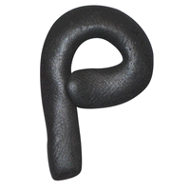
Полицейский

5=И
Банкир
ЛОГИСТ
Контактирует с отделами закупок и сбыта, со специалистами, отвечающими за упаковку, хранение и транспортировку товара, работает с таможенными органами и т. п.
МЕНЕДЖЕР
…или управляющий, руководитель — наёмный работник, занятый управлением на определённом участке производства или сферы услуг.
МАРКЕТОЛОГ
Оценивает, какая продукция будет пользоваться спросом и почему, предлагает пути продвижения нового товара или возможности увеличения продаж уже существующих, собирает и анализирует статистическую информацию, оценивает действия конкурентов и т. д. Однако функциональные обязанности маркетологов различаются в зависимости от того, в какой отрасли, в какой компании они работают.

БРОКЕР
Юридическое или физическое лицо, выполняющее посреднические функции между продавцом и покупателем, между страховщиком и страхователем, между судовладельцем и фрахтователем.
ДИЛЕР
Это профессиональный участник рынка ценных бумаг, совершающий операции с ценными бумагами от своего имени и за свой счёт.
МАКЛЕР
Торговый посредник. Как правило, он профессионально занимается посредничеством при покупке и продаже товаров, ценных бумаг, услуг, страховании, способствует заключению сделок купли-продажи путем сведения партнеров.
АНИМАТОР
Актёр оформления; артист, изображающий каких-либо персонажей на различных мероприятиях. Входит в состав анимационной команды (англ. animation team). Выполняет задачи сопровождения гостей и их развлечения.
ВЕБ-ДИЗАЙНЕР
Отвечает за то, как выглядит и воспринимается Интернет-сайт. ... Кроме сайтов, они разрабатывают баннеры, интернет-открытки, электронные презентации.
АУДИТОР
Лицо, занимающееся аудитом (ревизией бухгалтерских книг, документов и отчетности) и консультационной деятельностью, связанной с наладкой бухгалтерского учёта. В России — бухгалтер наивысшей квалификации.
ВИЗАЖИСТ
Сспециалист по уходу за кожей лица и созданию индивидуального образа с помощью использования косметических средств и макияжа

